经济学院、统计与信息学院举办毕业生欢送会
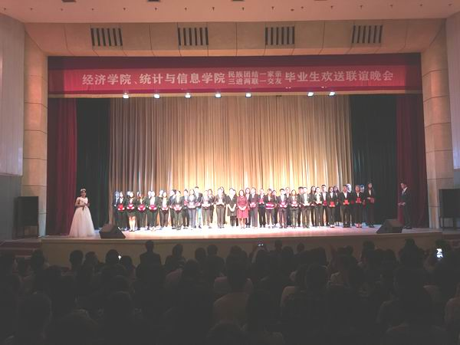
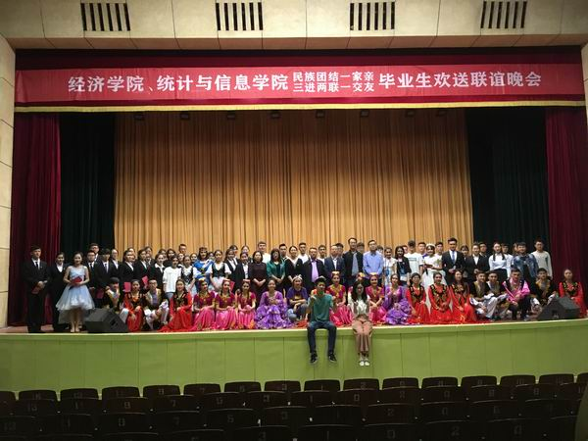

书生意气，今朝同苑绽芳采；壮志豪情，明日万方竞风流。6月1日晚，经济学院、统计与信息学院“民族团结一家亲 三进两联一交友”毕业生欢送联谊晚会在校俱乐部举行。校党委常委、组织部部长王金涛以及人事处、体教部、后勤公寓管理中心有关负责人和经济学院、统计与信息学院全体教职工出席了晚会。
晚会在“民族团结一家亲 三进两联一交友”的视频展示中拉开序幕，歌曲串烧《不散的青春》、民族舞《黑走马》、现代舞《Bboom Bboom 》、钢琴独奏《你不知道的事》等节目将晚会气氛推向高潮。晚会在歌舞表演《跳起来》的旋律中落幕。
广大毕业生与恩师和母校依依惜别，道不尽的离别情，诉不完的留恋意。母校和师生们祝愿毕业生们顺利起航！（供稿：孙德轩 张慧蕾）（责任编辑：xwzx）

